Вариант 4
В1. Решите уравнение 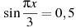. В ответе напишите наименьший положительный корень.
В2. Найдите значение выражения 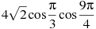.
В3. Найдите , если 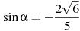 и .
В4. Найдите значение выражения 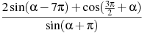.
В5. Найдите 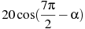, если 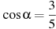 и .
В6.
Найдите наименьшее значение функции 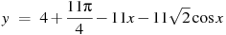на отрезке 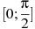.
В7.
На рисунке изображен график функции , определенной на интервале . Найдите сумму точек экстремума функции .
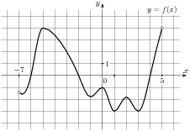
С1.Решите уравнение (2cosx + 1)( sinx− 1) = 0.
С2.